**1. Kreuze Zutreffendes an:**

k>0 k<0 d>0 d<0

f O O O O

g O O O O

h O O O O

i O O O O

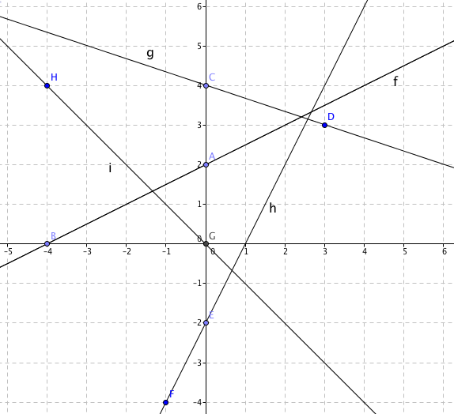

**2. Welche Gleichungen gehören   
 zur dargestellten Gerade?**

O x – y = 2

O x + 2y = 2

O -x + 2y = 4

O x + 2y = 2

O x - 2y = -4

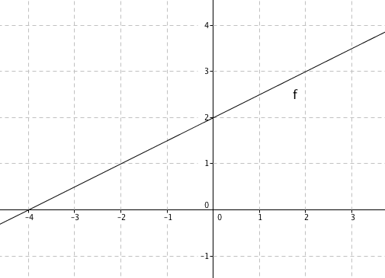

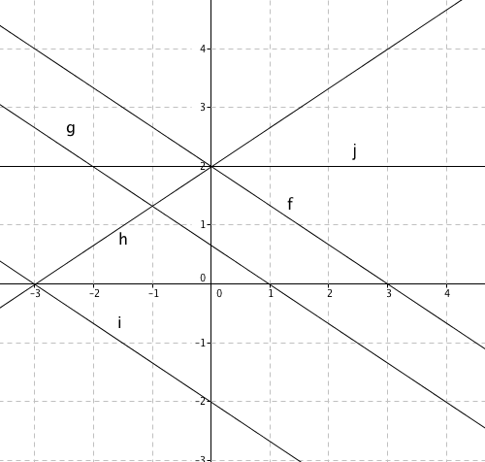

**3.**

**a) Welche Geraden haben die   
 gleiche Steigung?**

f g h i j

O O O O O

**b) Welche Gerade hat die Steigung   
 mit dem Wert 0?**

f g h i j

O O O O O

**4. Welche Gleichungen gehören   
 zur dargestellten Gerade?**

O -2/3 x – y = 2

O -2x + 3y = 6

O -2x -3 y = 6

O 2x - 3y = -6

O 2x + 3y = 6

